Universidad del Valle de Guatemala

Departamento de Electrónica

Electrónica Digital 2

Pablo Mazariegos



Proyecto # 3

**Dino Run**

Mariandrée Rivera 18178

  1 de mayo de 2021, Ciudad de Guatemala, Guatemala.

**Circuitos Utilizados:**

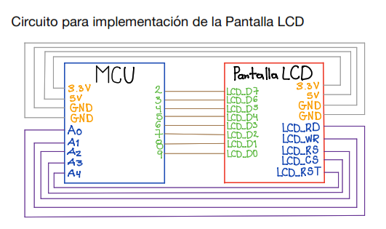

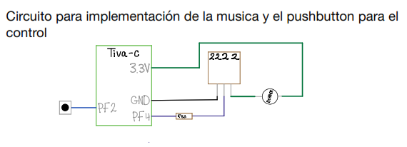

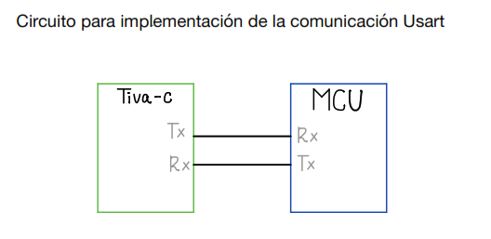

**Datos:**

**Gráficos:**

**Explicaciones:**

**Código:**

**Link:**

<https://youtu.be/fgenHa0SRs4>